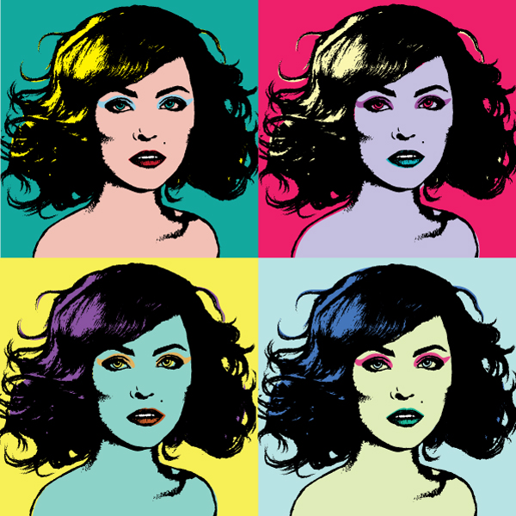
ILUSTRACIÓN
Cómo crear un Andy Warhol Inspirado Retrato Pop Art en Illustrator
por Sharon Milne12 Mar 20133 Comentarios

En el tutorial de hoy les voy a mostrar cómo crear un conjunto de retratos de colores a partir de una base de imagen de stock, en un estilo similar al de Warhol, utilizando Adobe Illustrator.

paso 1
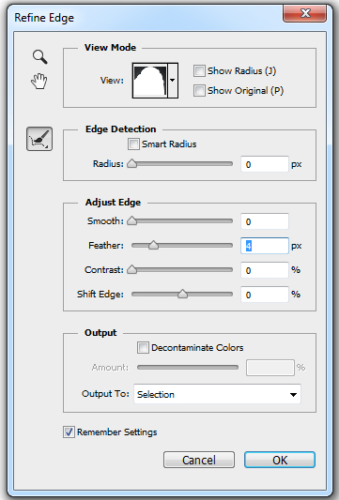
Para empezar, voy a modificar la imagen de archivo que he comprado de PhotoDune, aunque se podría hacer lo mismo con su propia foto. Yo he optado por éste en concreto ya que es una mujer mirando directamente a la cámara y tiene cabello ondulado. Siento que es un aspecto más moderno Marilyn Monroe.

Abre tu foto de elección en Adobe Photoshop. Voy a eliminar algunas áreas del fondo. Voy a estar utilizando Rastro de imagen en AI CS6 y esto puede recoger en las áreas más oscuras de la fotografía, por lo que estoy queriendo quitar estas áreas sin la eliminación de los aspectos clave y las características del retrato. Haga doble clic en la herramienta Magic Wand (W) para acceder a las opciones de definición de bordes. Estoy con ganas de aumentar la pluma para 4px así que no tengo bordes ásperos.

A continuación, seleccione las áreas de todo el fondo de retratos y eliminarlos. Para alrededor de la piel, es posible que tenga que reducir la tolerancia para que no se recoja en la piel.

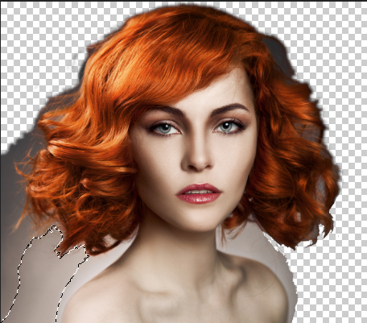
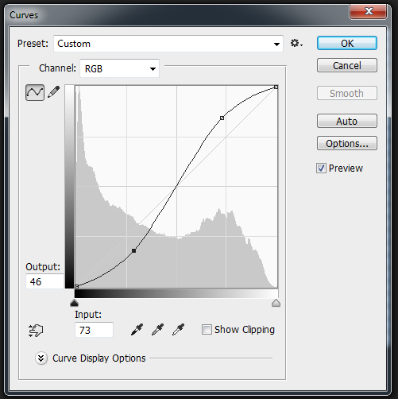
paso 2

Ahora para modificar el contraste de la foto. Tiendo a hacer esto con Curvas (Ctrl + M) y modificar el contraste en consecuencia.

Como puede ver, esto ha traído los aspectos más destacados en el cabello y la piel y profundizado las sombras. Esto hace que sea perfecto para recoger con Trace Imagen. Sin embargo los ojos, la nariz y los lados de la cara están en lo profundo de la sombra.

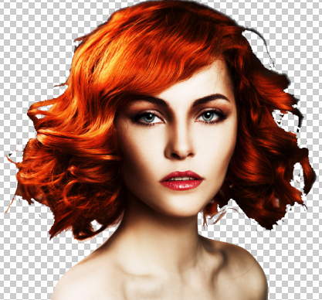
Paso 3

Utilizando la herramienta Pincel (B), entonces me cubro más áreas en una nueva capa en el que creo que necesito para aclarar la imagen.

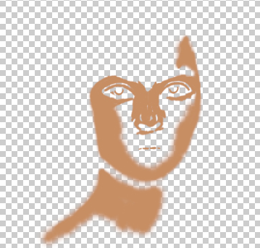

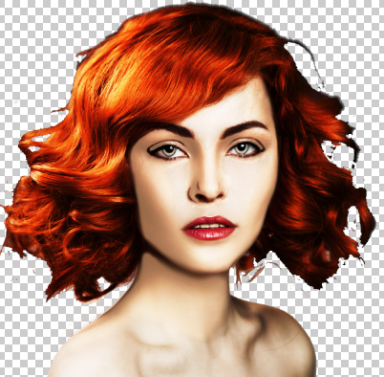
Entonces me puse el modo de fusión a la pantalla y la opacidad al 75%. Aunque usted puede pensar que esto es una imagen de archivo en busca terribles, es sólo una referencia. Usted está apuntando para las características que se definen claramente. Imagínese que en áreas clave en blanco y negro y lo que hay que ser audaz. Una vez que hayas terminado, Guardar para Web y dispositivos preparados para trabajar en Adobe Illustrator.

Paso 4

Iniciar un documento Illustrator Nuevo Adobe y luego Archivo> Colocar su fotografía en el centro del lienzo. Ir al Rastro de imagen (Live Trace en versiones anteriores de AI) y el trabajo en el modo de Blanco y Negro. En función de la imagen que estás usando, experimentar con el umbral, sin embargo las opciones avanzadas debe ser el mismo para Caminos, esquinas y ruido como se muestra a continuación.
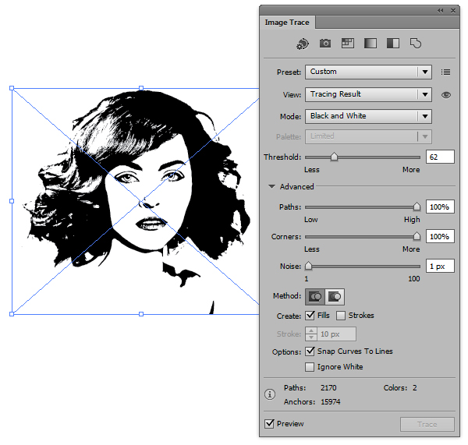

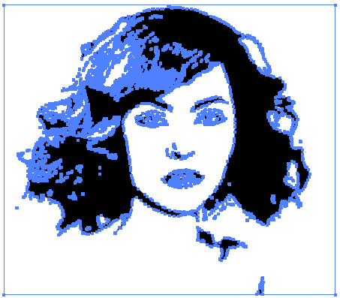
Paso 5

Objeto> Expandir la traza de imagen. Uso de la herramienta de selección directa (A), seleccione una de las áreas blancas de la localización. Ir a Seleccionar> Mismo> Color de relleno para seleccionar todas las formas blancas y luego eliminar. Sólo se debe quedar con formas de llenado negras.

Paso 6
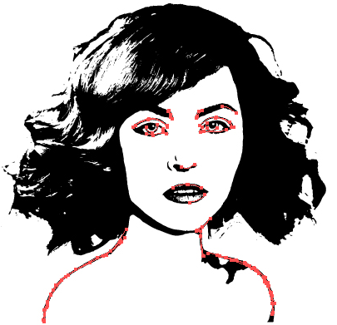
En la serie original Marilyn Monroe de retratos, los efectos aplicados están utilizando medios tonos. Así que si te fijas bien en los retratos se puede ver que está construido con círculos. No estoy con ganas de entrar en un método de medio tono, pero quiero darle un borde sucio más sucio que el trazado. Así que usando la herramienta Pincel (B) y el "Carbón - Feather" pincel, voy a empezar a agregar golpes a través de fuera para crear este estilo.

Comenzando con 0.5pt líneas Stroke Peso alrededor de las características y los hombros para ayudar a definir las áreas claramente.

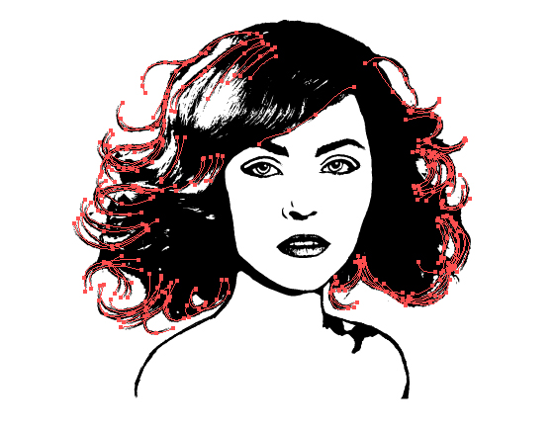

Paso 7

Luego, con un grosor de trazo 1pt, añadir rizos y golpes en todo el cabello para ayudar a crear un look más glamoroso.

Paso 8

Luego, con grosores de trazo 3pt y 4PT, añadir líneas para crear sombras sutiles para el lado de la cara para definir los pómulos y para añadir textura alrededor de las pestañas.

Paso 9

Antes de comenzar la adición de color, organizar sus capas por lo que sus formas negras de la localización y golpes para añadir textura y definición están separadas de las capas que vamos a añadir color. Una vez hecho esto, empezar por crear un cuadrado detrás de tu retrato utilizando la herramienta Rectángulo (M) y la celebración de Alt + Shift.

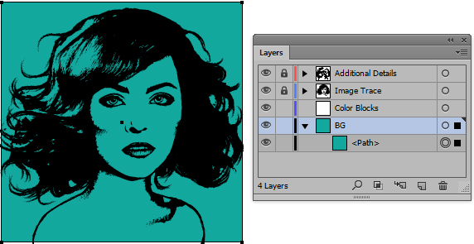

paso 10

Ahora use la herramienta Pluma (P) para empezar a añadir los bloques de color, similar al más famoso retrato de Marilyn. Vamos a empezar con la cara. Voy a utilizar un tono rosado de la paleta Tonos de Piel disponible en Adobe Illustrator. En el panel Muestras entrar en el menú de profundización> Abrir biblioteca de muestras> Tonos de Piel.

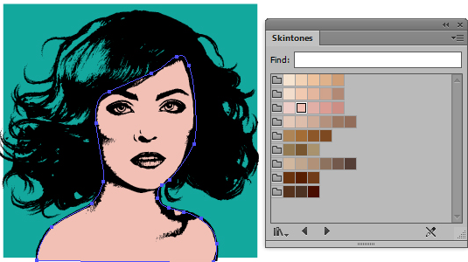

paso 11
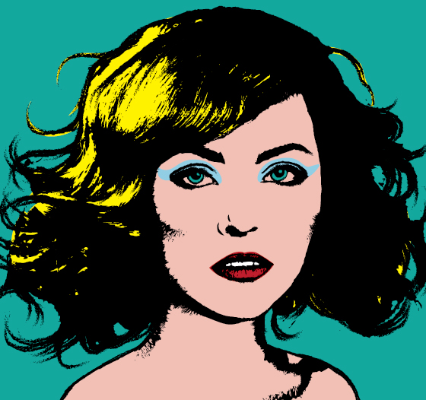
Siga usando la herramienta Pluma (P) para añadir bloques de color. Usted no necesita ser preciso, por lo que si usted no está 100% cómodo con la herramienta Pluma (P), siempre se puede optar por la herramienta Lápiz (N) en su lugar. Trate de que coincida con el color de los ojos a un segundo plano. Si nos fijamos en el original, los ojos no tienen ningún blanco en ellos, sin embargo los dientes hacen, así que trate de mantener a este.

Paso 12

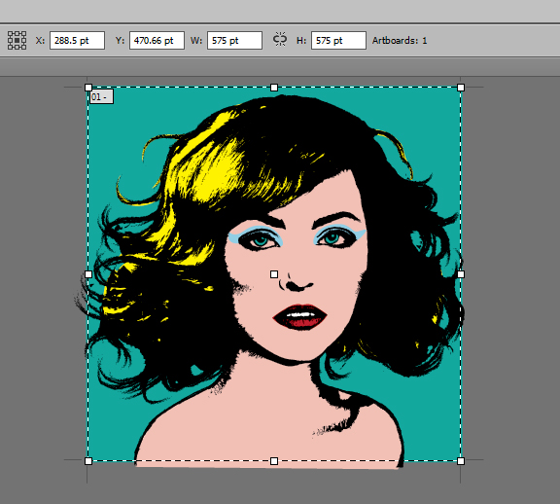
Utilice la herramienta Mesa de trabajo (Shift + O) para definir la mesa de trabajo. Asegúrese de que es un cuadrado mediante la introducción de los valores a lo largo del panel de control. En este caso, voy a ser la creación de una mesa de trabajo pt 575 x 575.

Paso 13

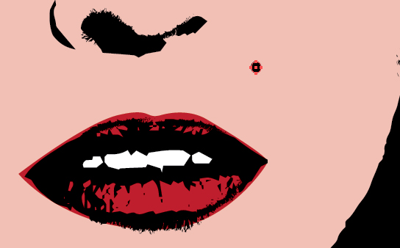
Para acabar el retrato utilizando la herramienta Elipse (L) para agregar un lunar / embellecer punto, similar a la que Marilyn tiene. Llenarlo con negro y colocarlo en las capas de relleno negro.

Vaya a Archivo> Guardar para Web y dispositivos y aquí tenemos su primer retrato. Vamos a utilizar esto como una base para crear otros tres.

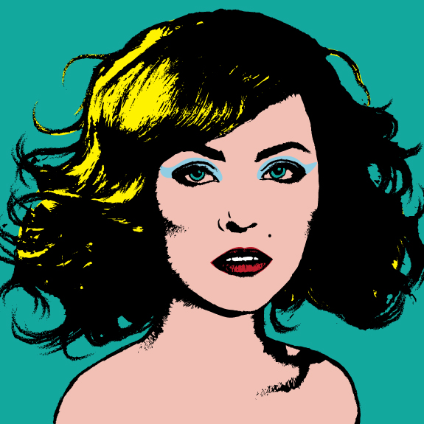

Paso 14

Ahora tenemos el primer retrato, vamos a crear otro tres con diferentes esquemas de color. La constante durante todo será las líneas negras. Debido a estar allí tantos trazos y formas, sería de memoria pesada para duplicar estos elementos una y otra vez. La mejor manera de evitar esto es mediante el uso de las formas de crear un símbolo. Así que primero que voy a hacer que el rectángulo en el fondo es exactamente 575 x 575pt y luego duplicarlo. Utilice esta duplicado con las formas negras para crear una máscara de recorte (Ctrl + 7). Separe sus colores y agruparlos para facilitar más adelante (Ctrl + G).

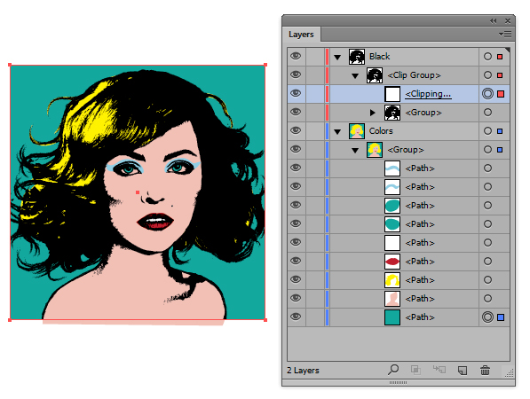
paso 15

Con el grupo de máscara de recorte seleccionado, vaya al panel de Símbolos y haga clic en Nuevo Símbolo. Escriba un nombre reconocible y luego haga clic en Aceptar.

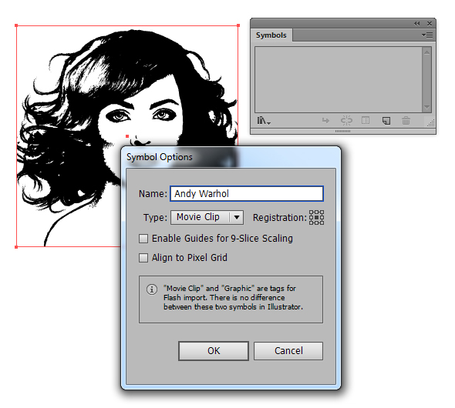

Paso 16

Duplicar el grupo de formas de color tres veces y colocarlos en sus propias capas. Utilice el panel Alinear para asegurarse de que están al mismo nivel entre sí como se muestra a continuación.

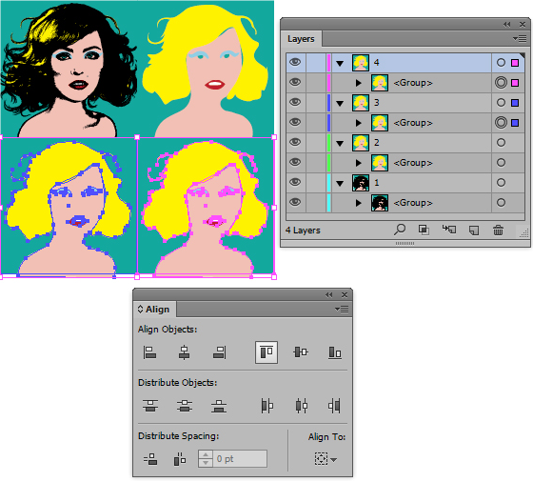

Paso 17

Utilice la herramienta Rociar símbolo (Shift + S) para comenzar a añadir sus retratos de llenado negras en la composición. Utilice la herramienta de selección (V) para mover los retratos en su lugar.

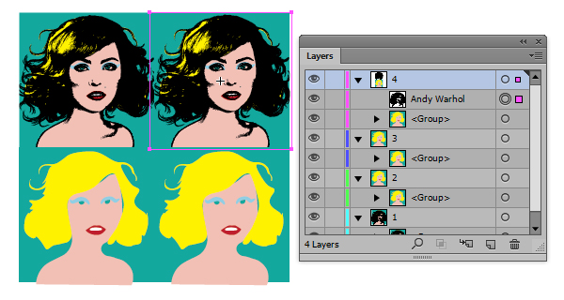
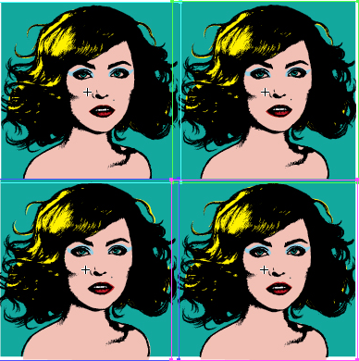
No se preocupe si usted no ha alineado los retratos negros hasta perfecto. Parte del encanto de la serie Marilyn era que no eran todo perfecto y no había un problema con algunos de ellos con el registro desalineado. Esto es cuando las capas no se superponen correctamente. Esto es a menudo imitado para crear un look de impresión de pantalla en el diseño gráfico.

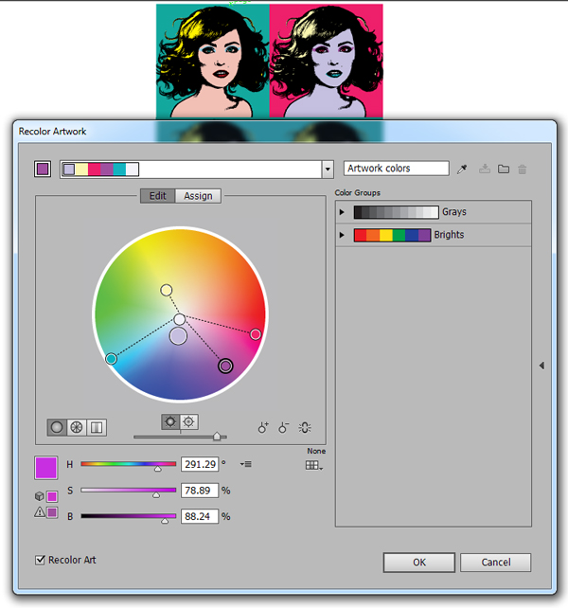
Paso 18

Ahora que he conseguido mis cuatro retratos, voy a tener que entrar y editar los colores de los tres duplicados. Para ello, seleccione el grupo de formas de colores y luego ir a Volver a colorear ilustración. Entra en la pestaña Editar y reorganizar los colores. Marque el arte Cambiar color para previsualizar los colores que usted está jugando con.

He optado por mantener los dientes pálido pero luego me he ido a la ciudad en los otros colores. Aquí están las series de retratos que tengo ahora.

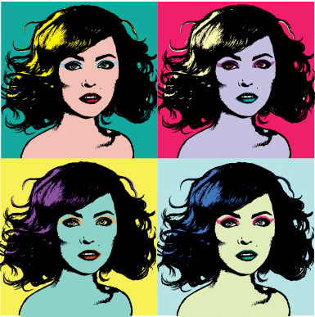

Paso 19

Uso de la herramienta de selección directa (A), seleccione una forma de color.

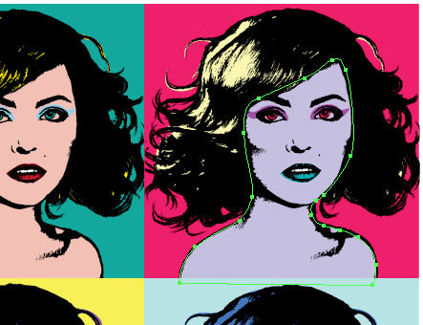

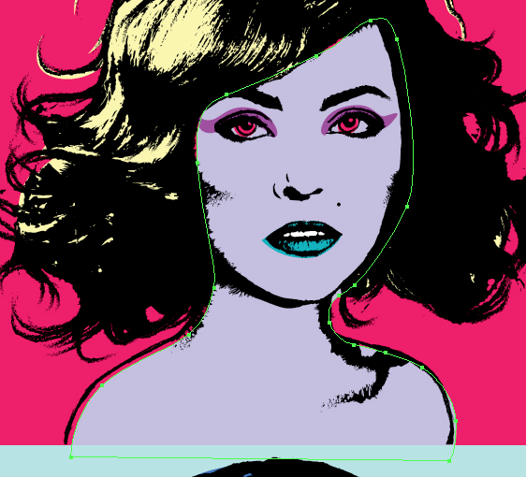

Luego empujar con las teclas de flecha del teclado para jugar en el efecto desalineación. Tan divertido como es, no ir por la borda con este efecto, ya que puede dañar la calidad global del estilo que esperamos lograr.

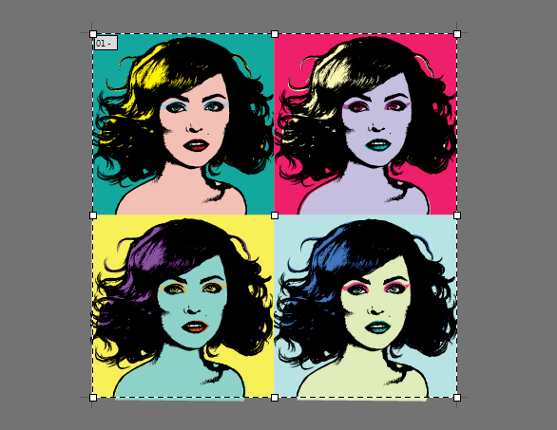

Paso 20

Por último, utilice la herramienta Mesa de trabajo (Shift + O) para aumentar el tamaño de su mesa de trabajo para 1150 x 1150pt y entonces usted está listo para salvarlo de su serie de retratos.

Conclusión

Yo siempre he visto tutoriales sobre cómo hacer esto con Photoshop, pero nunca entendí por qué la técnica no se aplicó con Adobe Illustrator. Serigrafía y vectores van de la mano! Si te gusta el estilo de este tutorial, echa un vistazo más de trabajo por la tarde, gran Andy Warhol. Su historia de vida también es increíblemente inspirador para cualquier serían ilustradores, es definitivamente vale la pena una aventura Wiki o dos!

Si usted está interesado en crear más arte pop inspiró gráficos vectoriales, ¿por qué no echa un vistazo a este Consejo rápido Pop Art elenco pantalla.

